http://www.e-rh.org/documents/EI.pdf
entretien individuel d'évaluation dévaloriser
- Confusion entre valeur de l’individu et valeurs des résultats de son activité

- OBJECTIFS PSYCHOLOGIQUES : le collaborateur a besoin de situer sa contribution par rapport aux normes de réussite et par rapport aux attentes de sa hiérarchie. Besoin de reconnaissance de ses efforts et de sa contribution.

- mesurer la contribution de chacun

- l’évaluation régule le compromis social
  - permet de se situer sur une échelle de valeur unique
  - assure l’équité comme principe de régulation des relations sociales

- Enjeu psychologique

Renvoie à des éléments très personnels tels que :
- l’identité professionnelle
- l’image de soi
l’estime de soi
- Evaluation de l’implication ou de la motivation au travail

Permet d’apprécier le degré d’implication du salarié dans son travail et le niveau d’engagement dans ses activités
  - Reconnaissance positive des réussites

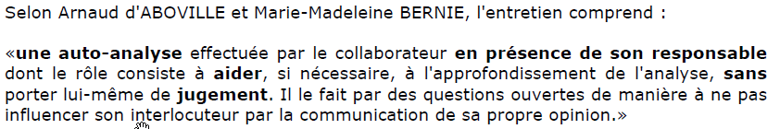

http://www.stephanehaefliger.com/campus/biblio/004/lde.pdf

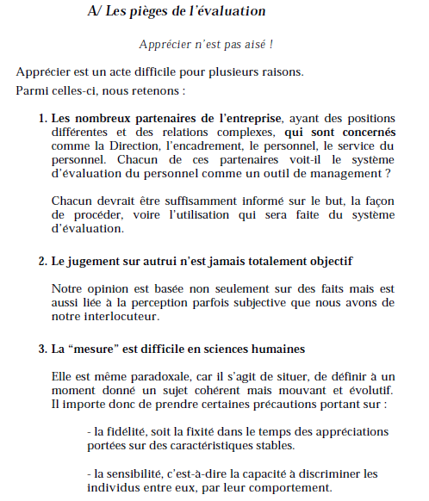

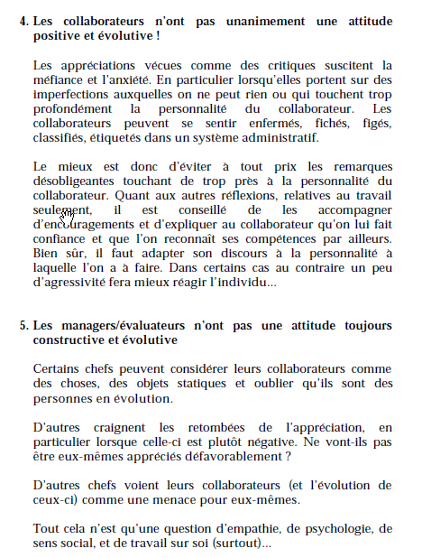

Le salarié peut-il refuser de signer le document récapitulant l'entretien ?
Oui. Le salarié peut exprimer son désaccord en refusant de le signer. La cour d'appel de Chambery, le 19 janvier 2010, a même estimé injustifiée la mise à pied d'un salarié qui avait exprimé son désaccord de manière virulente en quittant la réunion de manière intempestive.

L'employeur peut-il modifier le document à l'issue de l'entretien ?
Non surtout pas. Dans une affaire récente où le salarié avait refusé de signer le document, l'employeur avait modifié le document au désavantage du salarié. C'est un élément de harcèlement moral, a estimé la Cour de cassation (arrêt du 8 décembre 2009).

Entretien d'évaluation et litiges

Le salarié peut-il accéder à ses dossiers d'évaluation ?
Oui, répond la Cnil. "Les salariés ont le droit de connaître leur classement annuel et leur potentiel dans la mesure où ces éléments ont été pris en compte pour décider une augmentation de salaire, une promotion ou une affectation".

Que risque l'employeur qui écarte un salarié de la procédure d'évaluation ?
La mesure est discriminatoire. Le salarié peut demander des dommages-intérêt car l'absence d'entretien d'évaluation a affecté ses chances de promotion professionnelle, a décidé la Cour de cassation dans deux arrêts du 19 janvier 2010 et 10 février 2010 s'agissant d'un représentant du personnel. Dans un arrêt du 28 octobre 2008, elle a retenu la même solution s'agissant d'une femme en congé maternité écartée de l'entretien de notation.

L'employeur peut-il licencier un salarié en se fondant sur un entretien annuel d'évaluation ?
Non. Cela ne saurait suffire. La cour d'appel de Versailles a estimé dans un arrêt du 12 septembre 2006 que "le motif d'insuffisance professionnelle qui n'est prouvé que sur l'entretien d'évaluation ne peut suffire à justifier la réalité des manquements professionnels". Les faits reprochés au salarié et consignés dans le compte rendu doivent être étayés par d'autres éléments.

http://pro.01net.com/editorial/509016/reussir-son-entretien-annuel-devaluation/
Tout d'abord soyez bien conscient des travers de ce type d'entretien. Dans les grandes organisations, c'est souvent le seul moment que vous partagerez avec votre hiérarchie. Il est souvent orienté sur le travail, plutôt que sur l'individu, concourant par là même à isoler les membres d'une équipe les uns des autres et à dissocier chaque collaborateur du projet commun. Enfin, il est aussi souvent jugé inutile et sans conséquence concrète, le management se donnant juste bonne conscience.
Heureusement, il arrive aussi que ce type d'entretien soit l'occasion d'un véritable échange entre le responsable et les membres de son équipe. Il est alors indispensable de préparer sérieusement l'exercice. On attendra de vous un bilan de la période écoulée et un rappel de vos réalisations. Ce sera aussi l'occasion de vous exprimer, et de négocier salaire, avantages, plan de formation... si vous estimez avoir à le faire.

Le bilan de la période écoulée doit être centré sur vos réalisations et vos contributions au projet collectif. Attention de ne pas verser dans le vague, le jugement de valeur ou l'appréciation subjective. Il s'agit d'être concret et convaincant si vous souhaitez pouvoir négocier. Centrer le récit sur l'action, et les travaux réalisés est un moyen objectif de valoriser vos atouts. Cela laisse à votre interlocuteur la possibilité de qualifier lui-même votre parcours en vous imaginant dans votre vie professionnelle. Il s'agit de vous mettre en scène pour le laisser jauger vos compétences, sans que vous ayez vous-même à les souligner.
Le vieux schéma suivant lequel « le supérieur juge le subordonné » pouvait s'appliquer à une époque où le management se concevait sur le seul plan hiérarchique. De nos jours, alors que les équipes comptent plus que les structures, et que le management est fondé sur le respect et l'exemple, il ne reste plus guère de place pour le « jugement ».
Il doit être remplacé par la reconnaissance de la capacité du personnel de l'entreprise. L’entretien doit apporter une aide au collaborateur afin d'analyser ses propres forces, de déterminer les domaines dans lesquels il peut encore s'améliorer, et de fixer des objectifs pour sa collaboration future dans l'entreprise.
L’évaluation traditionnelle est orientée principalement vers le passé.
Elle évalue les activités passées plutôt que de s'attacher au futur. Elle ne fait pas partie d'un programme continu de fixation d'objectifs, de révision, de motivation ou de développement.
Il n'est pas étonnant, vu la contradiction entre les réalités quotidiennes du travail et ces entretiens d'évaluation isolés et quelquefois désagréables, que les managers y renoncent parfois complètement !
Il est donc nécessaire d'apporter à cet entretien une forme plus productive et davantage orientée vers l'avenir. Cela permet d'assurer la continuité et le développement des rapports sans cesse croissants entre les besoins du collaborateur et ses efforts pour l'entreprise : un entretien d'évolution plutôt qu'un entretien d'évaluation.
déroulement d’un entretien -> un dialogue et pas un jugement

http://www.pourseformer.fr/gestion-de-carriere/reussir-ses-entretiens-individuels/formation-continue/h/1b1a7343bd/a/entretien-annuel-devaluation-les-formules-a-bannir.html

« Vous avez choisi le mauvais moment pour faire des enfants... », « Michel doit gagner en autonomie »… Lors de l’entretien annuel, oubliez toute appréciation subjective, que ce soit à l’oral ou à l’écrit.
Au cours de l’entretien.
Six phrases à proscrire à l’oral :
• « Vous avez choisi le mauvais moment pour faire des enfants... »
• « Vous devriez vous habiller plus classique... »
• « Vous devriez être moins spontanée... »
• « Est-ce que la pratique de votre religion a des conséquences sur votre travail ? »
• « C'est bien, vous êtes courageux mais... »
• « Vous manquez de leadership… »
Deux questions ouvertes à poser :
• « De quelles actions êtes vous particulièrement satisfait ? »
• « Quels sont les points de progrès que vous envisagez ? »
Dans le compte-rendu de l'entretien
À éviter : « C...doit être moins timide, faire plus de réunions et mieux communiquer en réunion... »
Préférer : « C... devra animer les réunions, périodiquement, en communiquant pendant 5 minutes sur les points à l’ordre du jour... »

À éviter : « X… doit gagner en autonomie, il faut qu’il fasse preuve de bonne volonté… »
Préférer : « Pour progresser en autonomie, X doit pouvoir gérer en direct le client Z »

À éviter : « Y… doit améliorer la satisfaction client »
Préférer : « Y… fera baisser de x % le nombre de lettres de réclamation émanant des clients »

À éviter : « Travaillez plus sur votre leadership »
Préférer : « Je vous propose de réfléchir à des formations pour améliorer votre leadership »
(D'après Bruno Lefebvre, psychologue clinicien et consultant associé chez AlterAlliance.)
http://www.pourseformer.fr/gestion-de-carriere/reussir-ses-entretiens-individuels/formation-continue/h/453ed34a65/a/lentretien-annuel-d-evaluation-facteur-de-risques-psychosociaux.html

Un facteur de stress

Parmi les critiques les plus formulées par les salariés : la non-pertinence des critères retenus, leur manque de transparence, la possibilité de mettre en concurrence des collaborateurs via des échelles de performance (ranking), ou encore la prise en compte d’indicateurs dits “comportementaux”. Soit, aux yeux des juges, autant de facteurs générant stress et risques psychosociaux. “L’entretien d’évaluation ne semble plus appréhendé uniquement sous l’angle managérial, observe Vincent Chriqui, directeur général du CAS. Mais de plus en plus en termes de santé mentale au travail.” La Cour de cassation avait, en effet, établi, le 1er juillet 2003, un lien de cause à effet entre la tenue d’un entretien et la dépression nerveuse d’un salarié. Le supérieur hiérarchique de ce dernier lui ayant annoncé qu’il serait “rétrogradé”. De même, le TGI de Nanterre avait reconnu, dans un jugement du 5 novembre 2008, que la “multiplication de critères comportementaux détachée de toute effectivité du travail accompli” pouvait conduire à une insécurité préjudiciable à la santé mentale des salariés.
http://circulaire.legifrance.gouv.fr/pdf/2012/01/cir_34451.pdf

Être constructif, évoquer les points faibles sans être négatif afin de ne pas altérer l'enthousiasme d'un employé, maintenir le dialogue et avoir l'esprit ouvert sont indispensables pour que cet entretien se déroule bien.
Reconnaître les bonnes performances et le dire est le meilleur moyen d'encourager les employés, de leur faire prendre conscience de leur contribution aux objectifs de la société et de leur donner confiance pour avancer dans leur carrière.
Fixez les objectifs pour l'année à venir, vérifier qu'ils correspondent au plan de carrière du collaborateur et à la stratégie de la société. Ils sont essentiels quant à l'orientation du collaborateur.
http://lentreprise.lexpress.fr/licenciement-demission-conflit/un-bon-entretien-d-evaluation-peut-discrediter-un-licenciement_29075.html

Un bon entretien d'évaluation peut discréditer un licenciement

Le licenciement d'un salarié pour insuffisance professionnelle n'est pas justifié dès lors que le compte rendu de l'entretien d'évaluation réalisé il y a moins de deux mois atteste des compétences du salarié.

http://www.pourseformer.fr/gestion-de-carriere/reussir-ses-entretiens-individuels/formation-continue/h/730779b3fe/a/entretien-annuel-6-mots-clefs-pour-eviter-les-derapages.html
Dans l’entreprise, les risques psychosociaux se nichent partout. L’entretien annuel notamment, qui se déroule sans témoins, est un terrain propice aux débordements. Avec des critères d’évaluation de plus en plus basés sur les comportements, le danger, pour le manager, est de glisser vers la vie intime du salarié. Décryptage et conseils en six mots clés avec Bruno Lefebvre, psychologue clinicien et consultant associé chez AlterAlliance (1).
L’entretien annuel n’est pas anodin. « C’est une situation de pression pour le manager comme pour le managé, affirme Bruno Lefebvre. Que ce soit d’un côté ou de l’autre, chacun va activer ses défenses. Le manager aura tendance à être plus directif, plus manipulateur, plus agressif… nourrissant ainsi les tensions, l’inquiétude, le stress, bref les risques psychosociaux. » À la sortie d’un échange mal conduit, le collaborateur sera rongé par la sensation d’injustice, d’absurdité des directives, ou se sentira mis en échec. La qualité du climat dans lequel il se déroule, le type de questionnement et la formulation des commentaires écrits sont essentiels. Il faut y veiller comme au lait sur le feu.

1.Formulaires à risques.
« Quel est votre niveau d’engagement ? », « Quel investissement psychique faites-vous dans le travail ? »… Depuis dix ans, les formulaires types n’ont cessé de s’enrichir de thèmes sur les comportements personnels, le « savoir être ». Ils s’intéressent autant au quantitatif (chiffres, niveau de business) qu’à la dimension humaine de l’individu, pourtant délicate à évaluer. Exemples d’items : comportement transversal, empathie, leadership (noté de 1 à 5). Ce qui amène les managers à poser ce type de questions tendancieuses. Ou bien à affirmer : « Vous êtes vraiment trop timide, enfant vous avez dû souffrir dans les cours d’école ». Je vois deux dérives à cela. D’abord le manager pénètre dans la vie intime du salarié. Or celui-ci n’a pas toujours envie d’être interrogé là-dessus. Ensuite, ces indicateurs ne reflètent pas forcément une performance et n’auront pas à coup sûr un impact sur elle. Quelqu’un de timide à qui on prescrit de faire un effort sur ce point sera-t-il meilleur à son poste ? Si ce n’est pas le cas, on lui aura fait violence sans raison.
Mon conseil : parler aux gens de ce qu’ils font et pas de ce qu’on pense qu’ils sont.

2. Manipulation.
« Cela va comme tu veux sur le projet Z ? », « Tu te sens bien par rapport à tes compétences ? », « Est-ce que tu n’aurais pas besoin d’une formation par hasard ? » (sur un ton ironique). Manipuler quelqu’un dans l’échange, c’est entre autre lui poser une question qu’on ne peut pas justifier. Ainsi en faisant semblant de s’intéresser à lui, on pointe encore mieux ses faiblesses... Introduite de cette façon, la remarque sur les compétences aboutira à un commentaire écrit du type « performance insuffisante, n’est pas à la hauteur des attentes ». Très dur ! C’est une intrusion dans l’intime de l’autre avec l’idée de faire un dossier à charge. En revanche, il existe une case spécifique « formation » sur laquelle s’appuyer pour aider factuellement le collaborateur. Les managers doivent apprendre à la remplir de façon pertinente.
Autre exemple de manipulation : le manager qui questionne la vie privée en insistant : « Comment ça va chez toi ? », « J’ai l’impression que ça ne va pas bien. », « Est-ce que tu es sûr de ne pas vouloir en parler ? ». L’entretien annuel n’est pas fait pour cela, ni pour lister les erreurs ou les difficultés professionnelles.
Mon conseil : ne pas s’appesantir sur les moments « critiques » du passé.

Indispensable à une bonne gestion des ressources humaines, l'entretien annuel d'évaluation est un rendez-vous à ne pas manquer. Porteur d'avenir,

http://lexpansion.lexpress.fr/evolution-carriere/dejouez-les-ecueils-de-l-entretien-d-evaluation_171493.html

Un bon manager n'est pas censé attendre la fin de l'année pour pointer d'éventuelles insuffisances, des manquements, ou féliciter le salarié des succès qui l'ont jalonnée. Quant à la seconde phase, celle des objectifs, des axes de progression, des perspectives d'évolution, elle doit être (re)mobilisatrice pour le salarié. Un entretien dont le collaborateur sortirait en larmes est un entretien raté mené par un mauvais manager ! Cela posé, l'entretien annuel d'évaluation ne doit pas être une discussion de salon.
L'évaluation se fait par rapport à des critères et des objectifs. Comment ceux-ci doivent-ils être fixés ?
En fonction de l'activité de l'entreprise et de ses choix stratégiques bien sûr, mais aussi en cohérence avec les fonctions exercées. Il faut bien comprendre que ce qui est en jeu, c'est le devenir du salarié dans l'entreprise, ses perspectives de carrière, la progression de sa rémunération. Or notre droit du travail exige que toute décision en la matière repose sur des éléments objectifs, mesurables et pertinents. Les critères " qualitatifs " liés au comportement - travail en équipe, relations avec la hiérarchie, les collègues, la clientèle - ne sont pas proscrits. Il faut juste qu'ils soient adaptés à la nature du poste occupé et que l'appréciation soit étayée par des éléments objectifs et vérifiables (incidents, réclamations clients). Le souci d'objectiver ne doit pas conduire à n'assigner que des critères quantitatifs. Ce serait une grave erreur : l'expérience montre que le " tout quantitatif " est source de stress, voire de souffrance au travail. En réalité, les critères d'évaluation doivent combiner le quantitatif et le qualitatif.
Quels sont les pièges à éviter ?
Il faut se défier, même si cela est difficile, des appréciations trop complaisantes qui peuvent revenir en boomerang lors d'un contentieux ultérieur, par exemple en insuffisance professionnelle ou en inégalité de traitement. Les bilans d'évaluation constituent des documents précieux sur lesquels peuvent s'appuyer les juges. Le manager doit se montrer vigilant dans la formulation de certaines appréciations. Je pense à cette entreprise condamnée pour discrimination syndicale parce qu'un directeur commercial expliquait la contre-performance d'un collaborateur par le temps qu'il consacrait à l'exercice de ses mandats. La formation des managers à la conduite des entretiens doit impérativement intégrer cette dimension juridique.

Il existe à mon avis une zone interdite qui est la capacité de la personne. Il ne faut pas que l'entretien aboutisse à des conclusions accablantes pour le salarié. Le manager ne doit pas lui dire " jamais tu n'y arriveras ". Le manager doit évaluer les résultats que la personne leur a fourni dans sa mission.
S'il y a échec ce n'est pas forcément du fait de du managé, mais parce que tous les moyens pour réussir n'ont pas été mis à sa disposition, ou que le managé n'est pas à une place qui correspond à ses compétences et capacités.

Développez un climat positif : pour cela, vous commencerez votre évaluation en énumérant d’abord les points forts, en prenant le temps de féliciter votre collaborateur sur ces réussites, avant de souligner les insuffisances et les points de progrès. Enfin, veillez à conclure l’entretien sur des recommandations positives (voir encadré ci-contre).
Jugez l’accomplissement d’un travail et non votre collaborateur : il s’agit ici d’un risque majeur de dérapage qui guette le bon déroulement de l’entretien d’évaluation des performances qui tend à juger la personne et non ses faits, ses accomplissements et ses résultats.

